2026年6月2日
有限会社森の生活
報道関係各位

【滋賀・比良山麓】「森の邸宅で過ごす」家族になる時間を味わう結婚式。創業者の住まいを受け継いだ新客室「レジデンス」にて新プラン開始
～創業者が実際に暮らしていた住まいを改装した、新客室「レジデンス」にて、新しい家族と共に過ごす「泊まれる」結婚式を提供開始。森に包まれる一面の窓やキッチンを備え、暮らすような時間を。

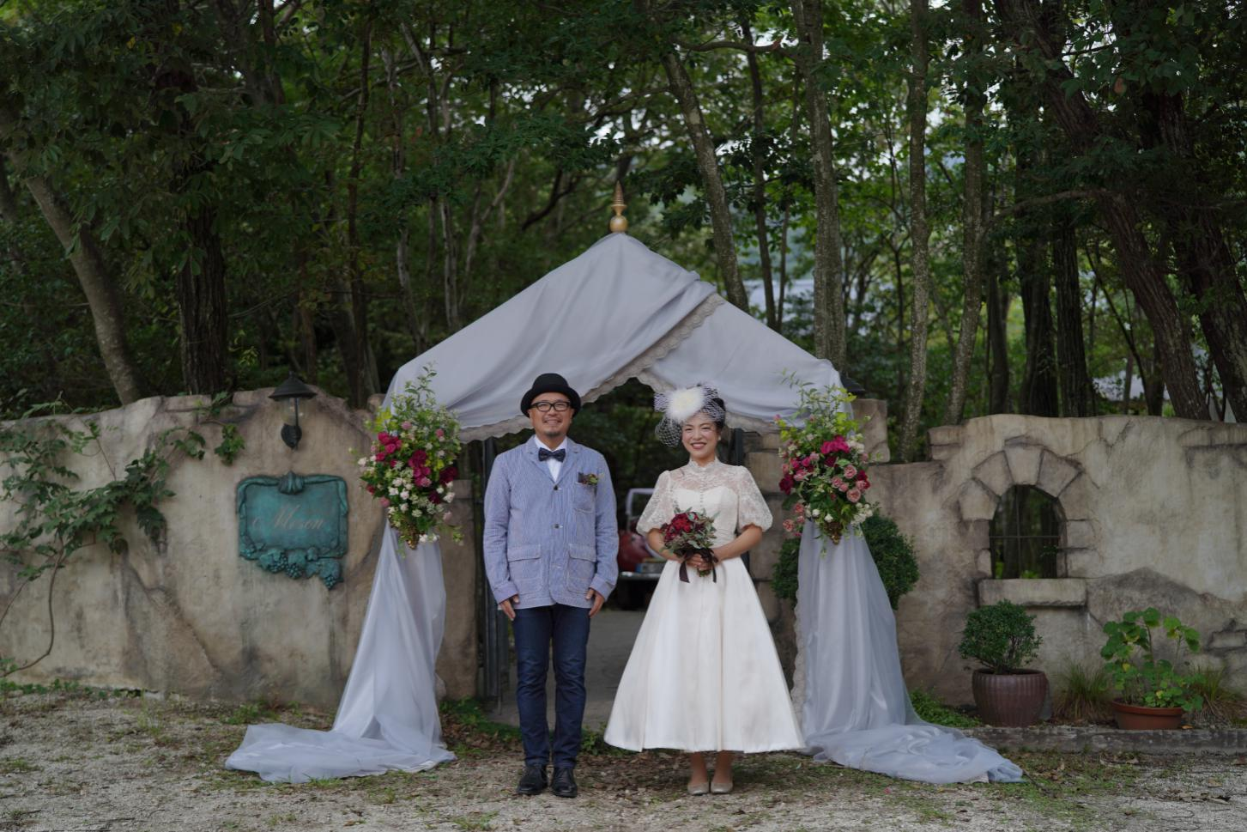

琵琶湖の西側、比良山麓に佇む美食の宿『オーベルジュメソン』を経営する有限会社森の生活（滋賀県大津市、代表：島田風香）は、6部屋目となる新客室「レジデンス」を使用した滞在型の結婚式の提供を6月1日より開始いたしました。

オーベルジュメソンは、「何もしない贅沢を味わう籠れる宿」をコンセプトに、森の静謐と美食を堪能できる宿泊施設併設の結婚式場です。

「レジデンス」は、アメリカ人創業者が実際に暮らしていた住まいを改装した新客室。新しく家族となる人々共に時間を共有する、新しい結婚式の過ごし方をご提案します。

▼「オーベルジュメソン」公式サイト：https://wedding.meson-box.com/

■ オーベルジュメソンの結婚式とは
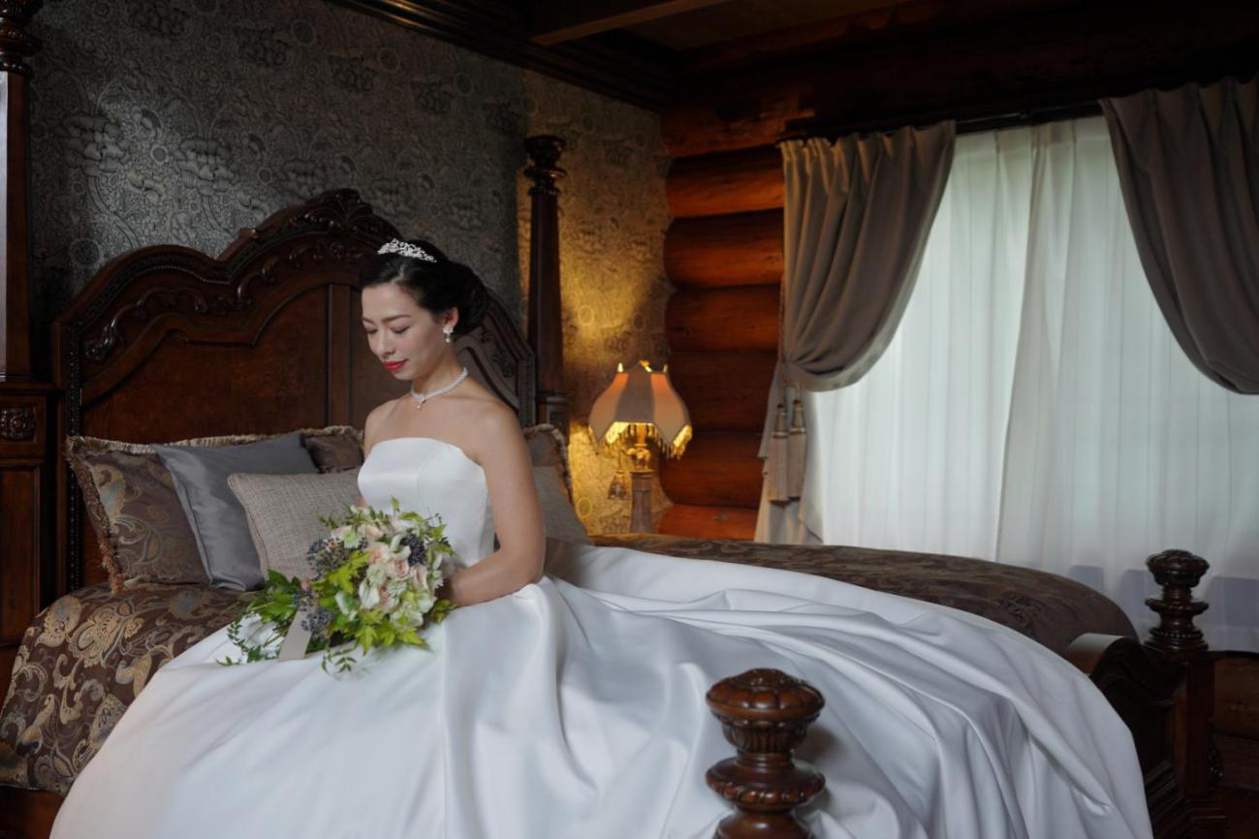
オーベルジュメソンの結婚式は、1日1組限定。

私たちは結婚式の本質を見つめ直し、決められた進行やパターン化された演出に頼らない結婚式づくりを大切にしています。

おふたりがどのような人生を歩み、どのような人たちに支えられてきたのか。

ご家族との関係、ご友人との思い出、これから描いていきたい未来。

一組一組の物語に耳を傾けながら、そのおふたりにしかできない結婚式を一緒に創り上げています。

結婚式は誰かの真似をするものではなく、その人らしさが表現されるものであってほしい。

私たちはそんな想いのもと、他にはないたった一つの結婚式を届け続けています。
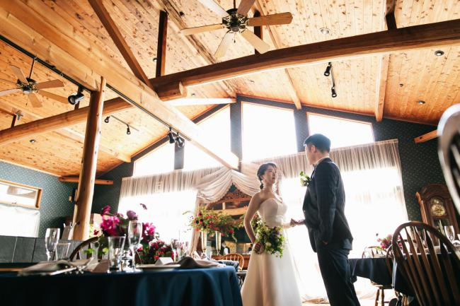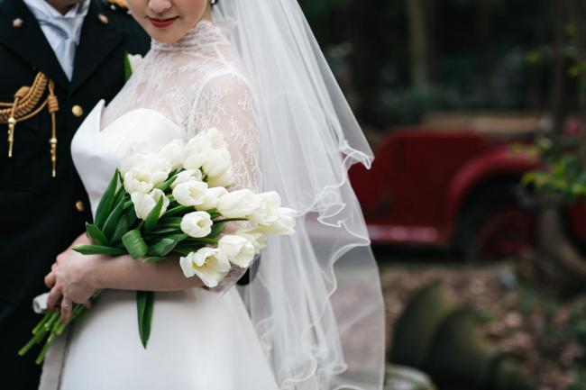

■ なぜ今、新しい家族の時間を提案するのか
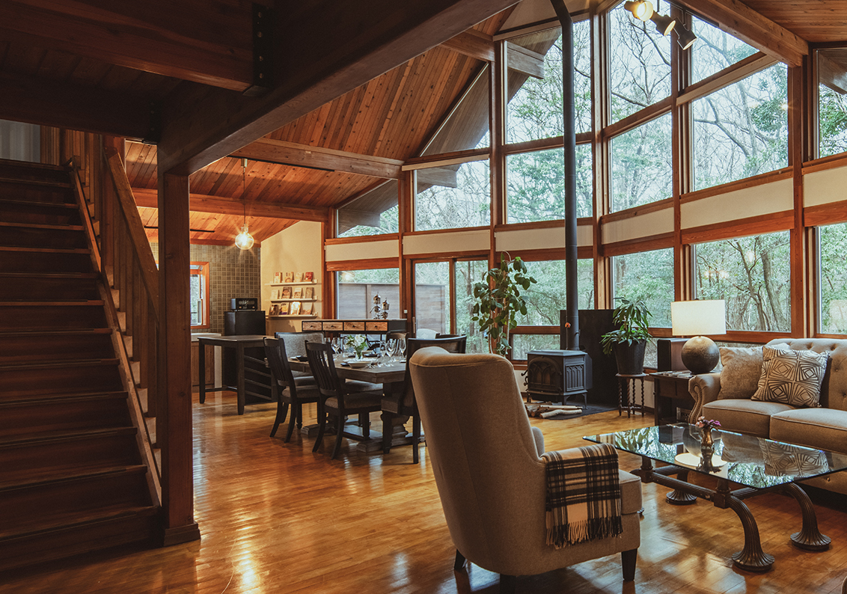
オーベルジュメソンではこれまでも宿泊を伴う結婚式を数多く行ってきました。

結婚式当日だけではなく、その前後に流れる時間もまた、大切な思い出になると考えているからです。

そして今回、創業者の住まいを受け継いだ新客室「レジデンス」の誕生によって、家族との時間をさらに豊かに過ごせる新しい結婚式の形をご提案できるようになりました。

■ 創業者の住まいを受け継いだ「レジデンス」
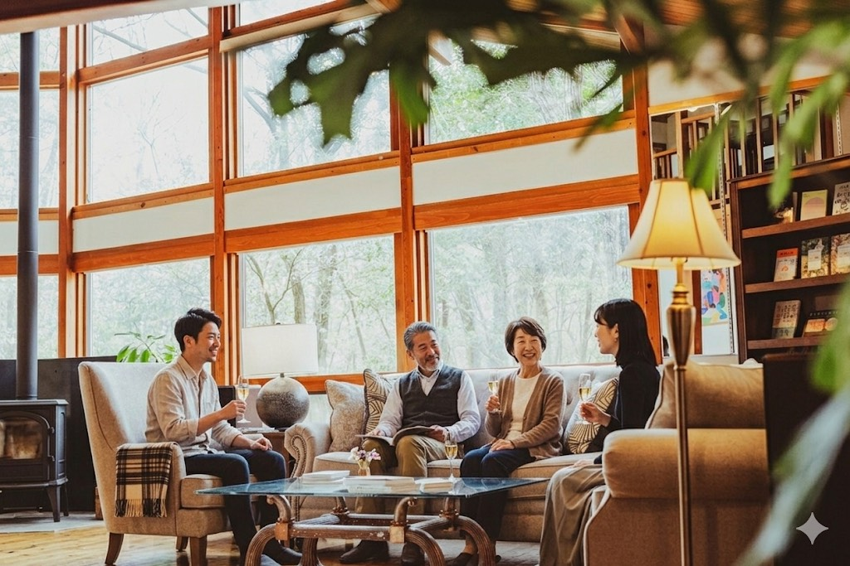
レジデンスは、1980年代にオーベルジュメソンの創業者であるアメリカ人サンドラ・パオリニが実際に暮らしていた住まいを受け継いだ客室です。

森に向かって大きく開かれた窓や、人が自然と集まるダイニング。

そしてレジデンスで初めて設けられたキッチンは、この場所に新しい過ごし方をもたらしました。

結婚式の前日に家族と食卓を囲むこと。
親子で朝食をつくること。
新しく家族になる人たちとともに料理を楽しむこと。

料理をすることは、ただ食事を準備するためだけではありません。

同じ台所に立ち、会話を交わし、時間を共有すること。

レジデンスでは、そんな何気ない時間そのものが、家族になる過程の一部になると考えています。

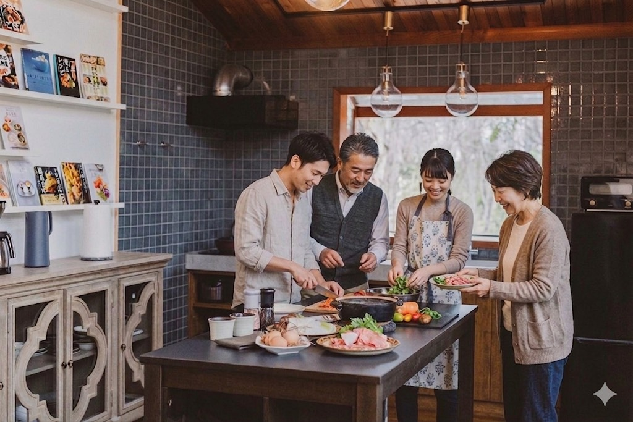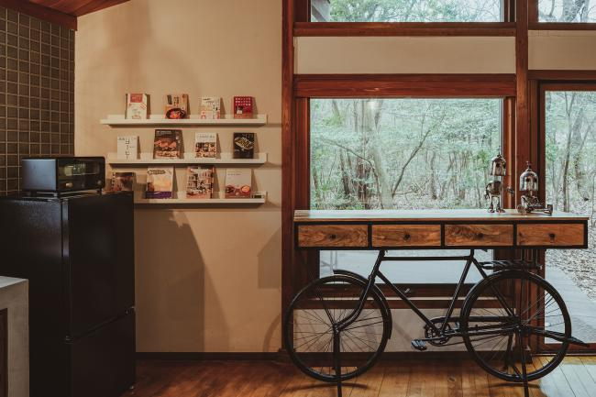

■ 森の中で迎える、特別な一日
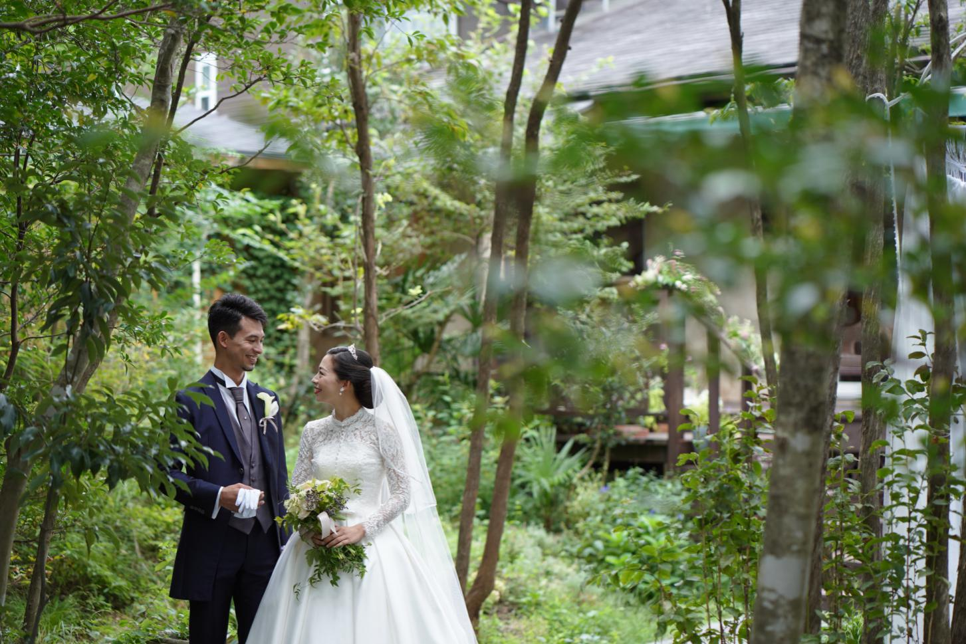
結婚式当日は、森を吹き抜ける風と柔らかな光に包まれたステンドグラスのチャペルで誓いを交わします。

その後は、本場北米から資材とクラフトマンを招いて建てられた木の温もりあふれるダイニングへ。

お料理は、比良山麓の豊かな自然に育まれた旬の食材を使用した里山イタリアン。

その日、その季節だからこそ味わえる一期一会のコースをご提供しています。

華やかな演出ではなく、大切な人たちと食卓を囲み、美味しい料理を味わいながら心からの祝福を分かち合うこと。

森に囲まれた静かな空間だからこそ生まれる、穏やかであたたかな一日をお届けします。
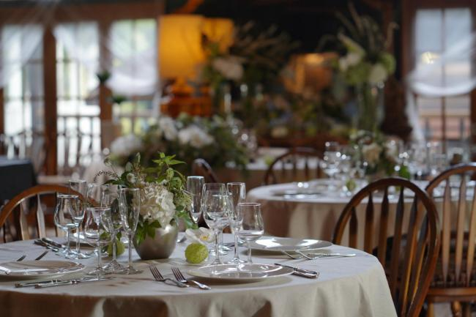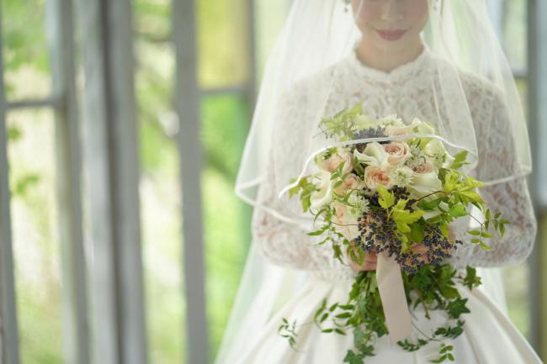

■ 式場情報・アクセス
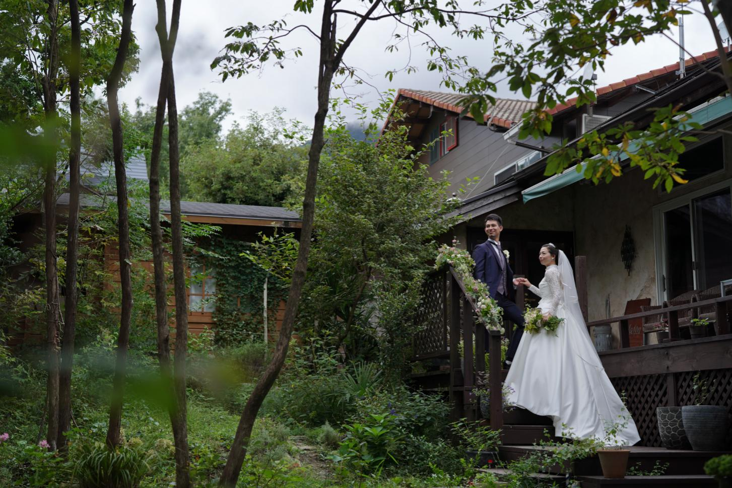
名称：オーベルジュメソン
所在地：滋賀県大津市北比良 1039-45
アクセス：京都東 IC より車で約 30 分／JR 湖西線「近江舞子駅」より送迎あり（要予約）

URL：https://wedding.meson-box.com/
Instagram：https://www.instagram.com/meson_wedding
収容人数:10名〜60名
基本プラン(30名):182万円〜

無料試食付き見学は随時受け付け中
https://wedding.meson-box.com/contact

■会社概要
名 称：有限会社森の生活
住 所：滋賀県大津市北比良1039-45
設 立：2002年11月19日
資本金：3,000,000円
代表者：取締役 島田風香

■ 本件に関するお問い合わせ
・担当者名：渡辺風香（わたなべ ふうか）
・電話番号：077-596-1657
・メールアドレス：info@meson-box.com

